**Taevavärava tee 10, 11, 12, 13, Taevavärava tee lõik L2 ja Sarapiku II kinnistute detailplaneeringust**

Teie 17.01.2025  
Meie 17.02.2025 nr 7.2-2/25/11977-8

Planeeringuga soovitakse luua eeldused ühe ärimaa ja tootmismaa krundi moodustamiseks. Planeeritav ala asub riigitee nr 11 Tallinna ringtee (edaspidi *riigitee*) km 9,119-9,253 kaitsevööndis.

Transpordiamet on 18.12.2024 kirjaga nr 7.2-2/24/11977-6 esitanud märkused planeeringu materjalide kohta, mis olid vastuolus meie 17.06.2022 kirjaga nr 7.2-2/22/11977-2 väljastatud seisukohtadega planeeringu koostamiseks. Samal põhjusel oleme jätnud planeeringu kooskõlastamata ka 19.06.2024 kirjaga nr 7.2-2/24/11977-4.

Transpordiamet on tutvunud korrigeeritud materjalidega ning selgitanud, et nõuetega on arvestatud osaliselt, mistõttu peab amet vajalikuks lahendada järgmised puudused.

PlanS § 126 lg 1 p 4 alusel on planeeringu ülesandeks tehnovõrkude võimaliku asukoha määramine.

1. 18.12.2024 kirja nr 7.2-2/24/11977-6 p 1 oleme palunud täpsustada planeeringu seletuskirja ja korrigeerida planeeringu põhijoonist ning tehnovõrkude joonist ning sellele vastavalt ka tingmärkide loetelu. Oluline on, et joonistel näidatud info peab olema selgesti loetav ning kõigile üheselt mõistetav (vt lisaks *19.06.2024 kirja nr 7.2-2/24/11977-4 p 3*).

- Esitatud planeeringu seletuskirja p 5.1 *Veevarustus* ja p 5.3 *Reoveekanalisatsioon* puudub veevarusutuse ja reoveekanalisatsiooni lahenduse kirjeldus. Seletuskirja p 5.5 *Elektrivarustuse* lahendust on kirjeldatud, kuid tehnovõrkude joonisel lahendusi kajastatud ei ole.

**Elektrilahendus on olemas ja kooskõlastatud Elektrilevi poolt.**

Planeeringu tehnovõrkude joonis on puudulik, kuna põhjapoolne osa on ära lõigatud (*punasega tähistatud ala*; vt *joonis 1*) ning sellelt ei nähtu kogu planeeritava ala ulatus. Mistõttu ei ole meil võimalik hinnata, kas planeeritud veetorustiku ja kanalisatsioonitorustiku ning elektrivarustuse lahendus omab puutumust riigitee ja selle kaitsevööndiga. Lisatud ei ole ka vastavaid skeeme.

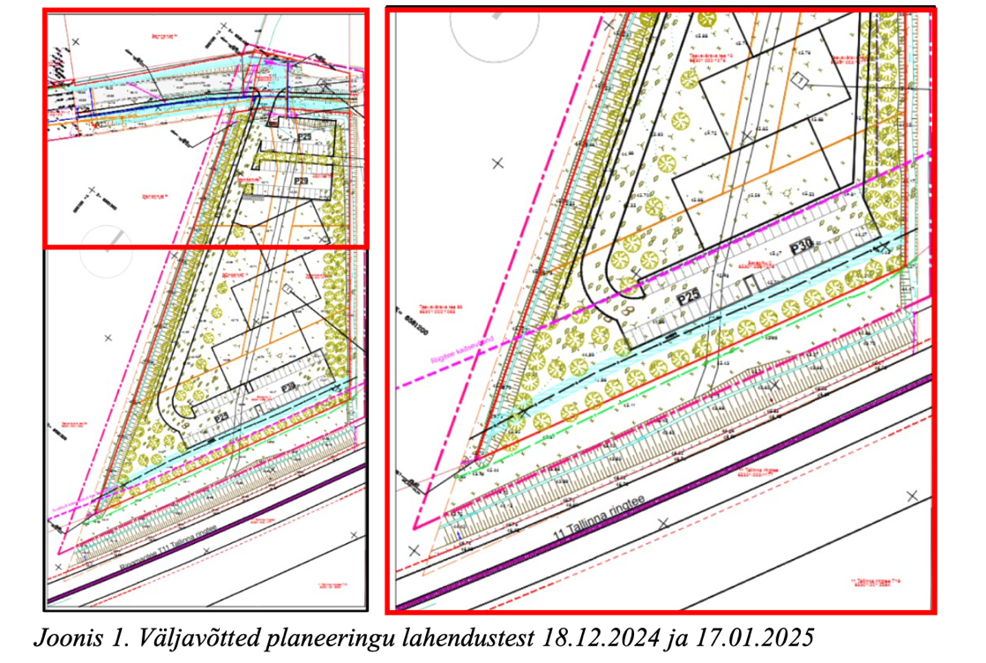

**Veetorustiku ja kanalisatsioonitorustiku ning elektrivarustuse lahenduse puutumus riigitee ja selle kaitsevööndiga puudub. Kinnistut läbib lõunaosast olemasolev gaasitrass, liitumist planeeritud ei ole.**

Arvestades eeltoodut on tehnovõrkude joonis vastuolus tingmärkide loetelus kirjeldatuga (vt *joonis 2*).

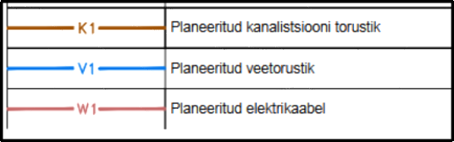

*Joonis 2. Väljavõte planeeringu tehnovõrkude joonisest*

- Seletuskirja p 5.6 *Soojavarustus* on kirjeldatud, et *planeeritud küttevarustus lahendatakse tsentraalsel gaasivarustuse toitel planeeritavat ala läbivast gaasitorustikust*.

Tehnovõrkude jooniselt ei selgu endiselt, kuidas on lahendatud olemasoleva gaasitrassiga liitumine. Märgime, et olemasolev gaasitrass paikneb riigitee kaitsevööndis (vt *joonis 3*).

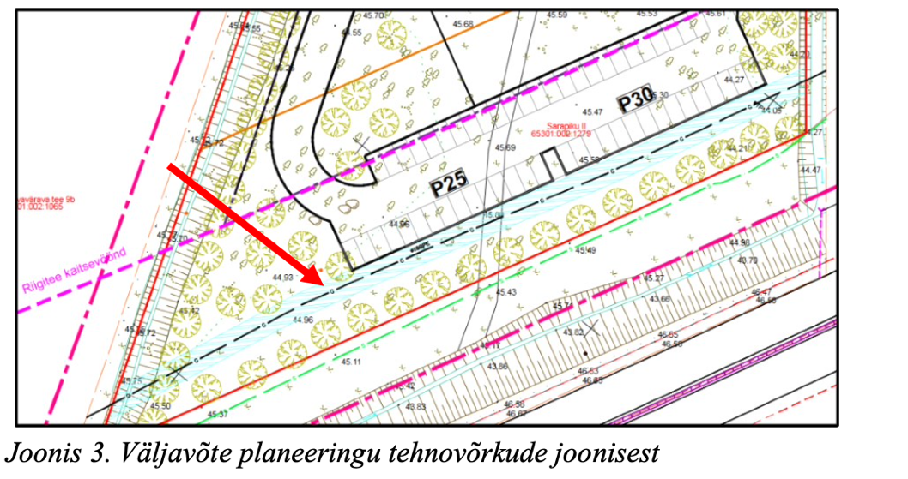

-  Seletuskirja p 5.7 *Sidevarustus* kirjeldatud lahendust planeeringu joonisel kajastatud, mistõttu ei saa me hinnata, kas sidetrassiga liitumine omab puutumust riigitee ja selle kaitsevööndiga. Oluline on, et olemasolev sidetrass paikneb riigile kuuluval 11 Tallinna ringtee kinnistul (katastritunnus 65301:003:1177; vt *joonis 4*).

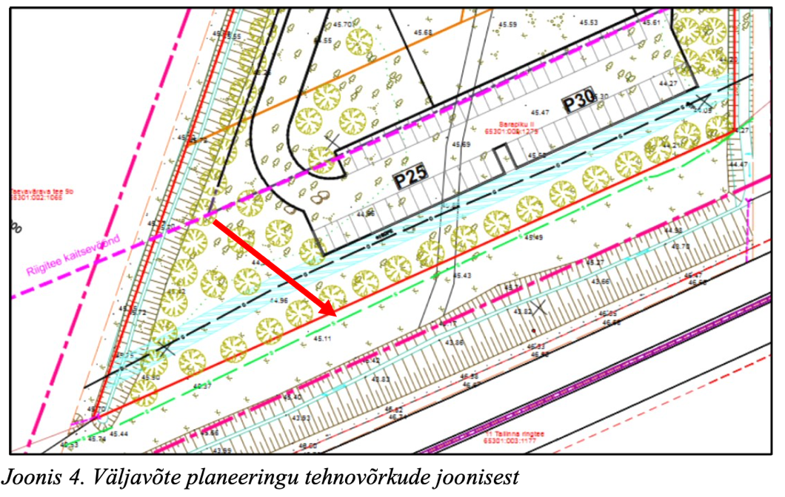

1. Oleme 18.12.2024 kirja nr 7.2-2/24/11977-6 p 3 märkinud, et *juhul kui sidetrassi liitumispunkt on kavandatud riigitee alusele maale, siis tuleb huvitatud isikul arvestada, et EhS § 99 lg 3 kohaselt tuleb meilt taotleda nõuded tehnovõrgu projektile.*

**Nõue lisatud seletuskirja.**

1. -  Seletuskirja p 5.4 *Sademe- ja pinnasevee ärajuhtimine* on kirjeldatud, *et planeeritava ala sademeveed juhitakse olemasolevate ala piiravate kraavide kaudu Karla peakraavi.*

**Oleme selgitanud, et vastavalt AS Maves koostatud töö nr 11803 „Rae valla, Lehmja küla Taevavärava tee 8, 10-13, lõik L2 ja Sarapiku II kinnistute detailplaneeringu sademevee ärajuhtimise ekspertarvamus“ kinnitab kokkuvõttes, et uuringualal tekkivad sademeveed juhitakse olemasolevate ala piiravate kraavide kaudu Karla peakraavi.**

**Lisatud AS Maves koostatud töö nr 11803 „Rae valla, Lehmja küla Taevavärava tee 8, 10-13, lõik L2 ja Sarapiku II kinnistute detailplaneeringu sademevee ärajuhtimise ekspertarvamus“**

Märgime, et sademevett ei tohi juhtida riigitee alusele maaüksusele, sh riigitee koosseisu kuuluvatesse teekraavidesse. Transpordiamet täidab omaniku ülesandeid riigiteede osas ehitusseadustiku (edaspidi EhS) § 92 lg 6 alusel ning peab tagama teehoiu korraldamise ja teede toimimiseks vajalike rajatiste korrashoiu, sh et tagatud oleksid ka tingimused ohutuks liiklemiseks (EhS § 97 lg 1).

**Planeeringualal on kehtestatud Sarapiku II maatüki II detailplaneering, kovID DP0202, kehtestatud 15.08.2006. Antud detailpalaneeringuga liidetakse olemasolevad kinnistud üheks. Sademevee hulk olemasoleva detailplaneeringuga võrreldes ei suurene ning sademevee lahendust ei muudeta.**

Riigitee nr 11 Tallinna ringtee on põhimaantee (transpordimaa) ning maanteekraav on rajatud tee püsivuse ja toimimise eesmärgil, et kaitsta tee muldkeha üleniiskumise eest ning juhtida teekattelt valguvad sademeveed tee muldkehast eemale (EhS § 99 lg 4). Transpordimaa on liiklemiseks ja transpordiks kasutatav maa koos ohutuse tagamiseks ja selle maa korrashoiuks vajalike ehitiste aluse ning neid ehitisi teenindava maaga (maakatastriseadus § 181 lg 5), mis tähendab seda, et transpordimaa ei ole ette nähtud naaberkinnisasja maa kuivendamise eesmärgil naaberkinnisasjade teenindamiseks. Teekraavid ei ole rajatud külgnevate kinnisasjade drenaaži- või sademevee eesvooluna kasutamiseks ega ümbritseva maa kuivendamiseks maaparanduslikel eesmärkidel.

Meie hinnangul põhjustab antud asukohas sademevee juhtimine riigitee maanteekraavi veerežiimi muutusi, mis EhS § 72 lg 1 p 5 nõuetest tulenevalt on riigitee kaitsevööndis keelatud.

Antud alal on kehtestatud **Rae valla, Lehmja küla Taevavärava tee 8, 10-13, lõik L2 ja Sarapiku II kinnistute detailplaneering**

Põhjendatud juhul, kui teekraavidesse sademevee juhtimine on vältimatu, tuleb tagada truupide, kraavide läbilaskevõime ja muldkeha niiskusrežiim. Selleks tuleb hinnata arendustegevusest lisanduvaid vooluhulki, riigitee kraavide ja truupide seisukorda ja läbilaskevõimet ning teostada läbilaskearvutused kuni riikliku eesvooluni.

**Lisatud Trantspordiameti nõue seletuskirja: Põhjendatud juhul, kui teekraavidesse sademevee juhtimine on vältimatu, tuleb tagada truupide, kraavide läbilaskevõime ja muldkeha niiskusrežiim. Selleks tuleb hinnata arendustegevusest lisanduvaid vooluhulki, riigitee kraavide ja truupide seisukorda ja läbilaskevõimet ning teostada läbilaskearvutused kuni riikliku eesvooluni.**

Planeeringu materjalide koosseisust puudub endiselt meie 19.06.2024 kirja nr 7.2- 2/24/11977-4 p 3 nõutav ekspertarvamus, millele olete viidanud oma selgitustes.

**Lisatud AS Maves koostatud töö nr 11803 „Rae valla, Lehmja küla Taevavärava tee 8, 10-13, lõik L2 ja Sarapiku II kinnistute detailplaneeringu sademevee ärajuhtimise ekspertarvamus“**

**Seletuskirja p 5.4 Sademe- ja pinnasevee ärajuhtimine on öeldud, et sadeveed immutataks omal kinnistul ning oma kinnistult sademevee juhtimine naaberkinnistutele ja tee maa-alale ei ole lubatud.**

**Planeeringualal on kehtestatud Sarapiku II maatüki II detailplaneering, kovID DP0202, kehtestatud 15.08.2006. Antud detailpalaneeringuga liidetakse olemasolevad kinnistud üheks. Sademevee hulk olemasoleva detailplaneeringuga võrreldes ei suurene.**

**Rae valla ühisveevärgi ja -kanalisatsiooni ning sademevee ärajuhtimise arendamise kava aastateks 2017-20284 (ÜVK kava) kohaselt asub planeeringuala ühisveevärgi ja -kanalisatsiooni piirkonnas, mille vee-ettevõtjaks on määratud AS ELVESO. Detailplaneering ei mõjuta ÜVK kava.**

**Kanalisatsiooni- ja veelahendus on koostatud vastavalt Rae valla omandis olev elektri-, vee- ja soojusettevõte Elveeso tehnilistele tingimustele nr VK-TT 050 16.05.2022 kirjaga 4-11/1054-1**

**TÄIENDATUD seletskirja: AS Maves koostatud töös nr 11803 „ Rae Valla, Lehmja küla Taevavärava tee 8, 10-13, lõik L2 ja Sarapiku II kinnistute detailplaneeringu sademevee ärajuhtimise ekspertarvamus“ kinnitab kokkuvõttes, et uuringualal tekkivad sademeveed juhitakse olemasolevate ala piiravate kraavide kaudu Karla peakraavi. Taevavärava detailplaneering elluviimisel suureneks arvutuslik maksimaalne vooluhulk senisega võrreldes 55 l/s. Detailplaneering alalt kogunev maksimaalne arutuslik sademete hulk peale planeering elluviimist moodustaks 4,6 % Karla peakraavi maksimaalsest arvutuslikust vooluhulgast (Assaku-Jüri maantee ristumisel).**

**Sademevee koormuse vähendamiseks eesvoolule on sademevee osaline kohapeal immutamine. Planeeringuala asfaltpindade ja piirdekraavide vahele jäetakse praeguse planeering põhijoonise alusel 6 kuni 20 m laiune haljastusriba kuhu tuleks projekteerida imblohud, mis koguksid pindadelt tekkivat sademevett, väheneks sademevee hulk ja tippkoormus eesvoolule. Haljatusriba ja immutuslohkude alal sademevee viibeaja suurendamiseks kraavi infiltreerumisel tuleb kasutada liivpinnast asendades sellega olemasoleva turbakihi.**

**Liivpinnasest haljasturiba (kuiva liiva maht ligikaudu 900 m%) ühes imblohkudega tagaks detailplaneering alal tekkivale sademeveele piisava viibeaja ja arvutuslik maksimaalne sademevee juurdevool Karla peakraavi oluliselt ei suureneks.**

**Kui viiakse ellu „Jüri aleviku ja lähiala sademeveekäitluse eelprojektis" toodud Karla peakraavi korrastustööd on Taevavärava planeeringuala maakasutuse muutusega viibeajaga lisanduva sademevee hulk niivõrd väike, et selle ärajuhtimine Karla peakraavi kaudu pole probleemiks.**

Tehnovõrkude jooniselt ei selgu endiselt, kuidas on planeeritud planeeringuala sademevee kokku kogumine (nt teedelt ja asfaltplatsidelt, hoonete katustelt) ja ärajuhtimine madalatesse kausjatesse imblohkudesse, kust vesi osaliselt aurub ja osaliselt infiltreerub pinnasesse.

**Lisatud planeeringu seletuskirja p 8 Planeeringu elluviimise tegevuskava Trantspordiameti 19.06.2024 kirja nr 7.2-2/24/11977-4 p 7 toodud nõue, et kõik arendusalaga seotud ehitusprojektid, mille koosseisus kavandatakse tegevusi riigitee kaitsevööndis, tuleb esitada Transpordiametile nõusoleku saamiseks. Tehnovõrkude kavandamiseks riigitee alusele maale tuleb taotleda nõuded projektile Transpordiametilt (EhS § 99 lg 3).**

2. Planeeringu põhijoonisel ja tehnovõrkude joonisel näidatud planeeritavate lahenduste ja nende tingmärkide loetelus toodud selgituste vahel on endiselt vastuolu.

**Korrigeeritud**

Kõike paremat

Martin Aus

5584866